**PPT2016**界面认识

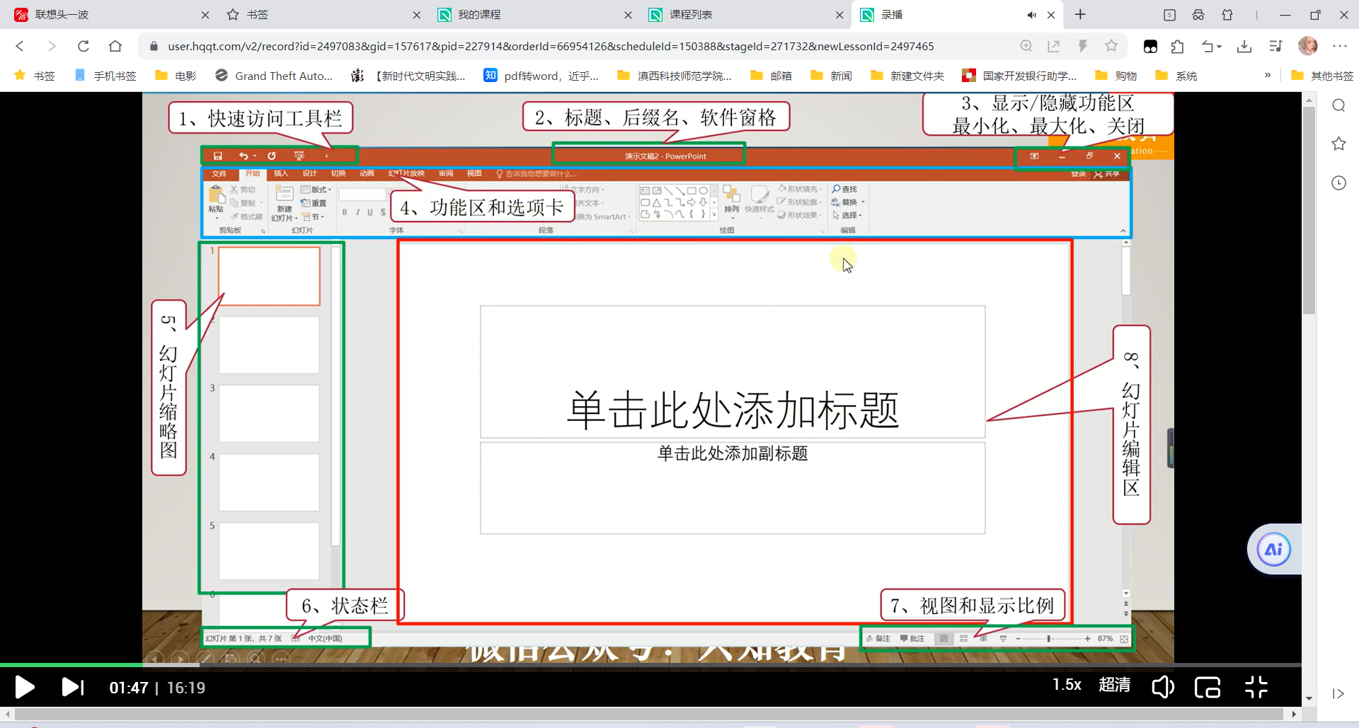

如果是兼容模式一定要在文件选项卡信息组切换为正常模式才能使用

文件选项卡

信息

兼容模式转换

文件属性

检查文档

检查辅助功能

新建演示文稿

打开演示文稿

保存、另存为

打印

选项

保存

快速访问工具栏

开始选项卡

剪贴板

格式刷

幻灯片

移动、复制、删除幻灯片

新建幻灯片

幻灯片（从大纲）

重置

节

字体

段落

行距

分栏（分列）

文字方向

对齐方式

转换为Smartart

绘图

快速样式

形状填充

形状轮廓

编辑

替换字体

选择窗格

插入选项卡

表格

PPT文本无法直接转换成表格

图像

图片

相册

像素（px）

25px=1厘米

插图

形状

动作按钮

Smartart

图表

链接

超链接

动作

文本

文本框

页眉页脚

艺术字

日期和时间

幻灯片编号

媒体

视频

音频

审阅选项卡

简繁转换

批注

比较

墨迹

视图选项卡

五种演示文稿

普通视图

大纲视图

幻灯片视图

备注页视图

阅读视图

三种母版视图

幻灯片母版视图

讲义母版视图

备注母版视图

黑白模式

黑白打印时不显示图片

黑中带灰